Θέμα 2^{ο}
Να αντιστοιχήσετε τις παρακάτω εικόνες με βοηθητικά εξαρτήματα σωλήνων προστασίας, με την αντίστοιχη ονομασία τους.
Εικόνα εξαρτήματος |  | Όνομα εξαρτήματος
- 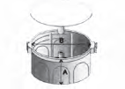 |  | α. κουτί διακόπτη - ρευματοδότη
- 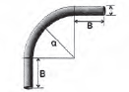 |  | β. κουτί διακλάδωσης- διέλευσης
- 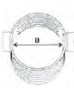 |  | γ. κολάρο
- 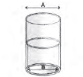 |  | δ. μούφα
- 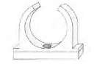 |  | ε. καμπύλη
Μονάδες: 25

